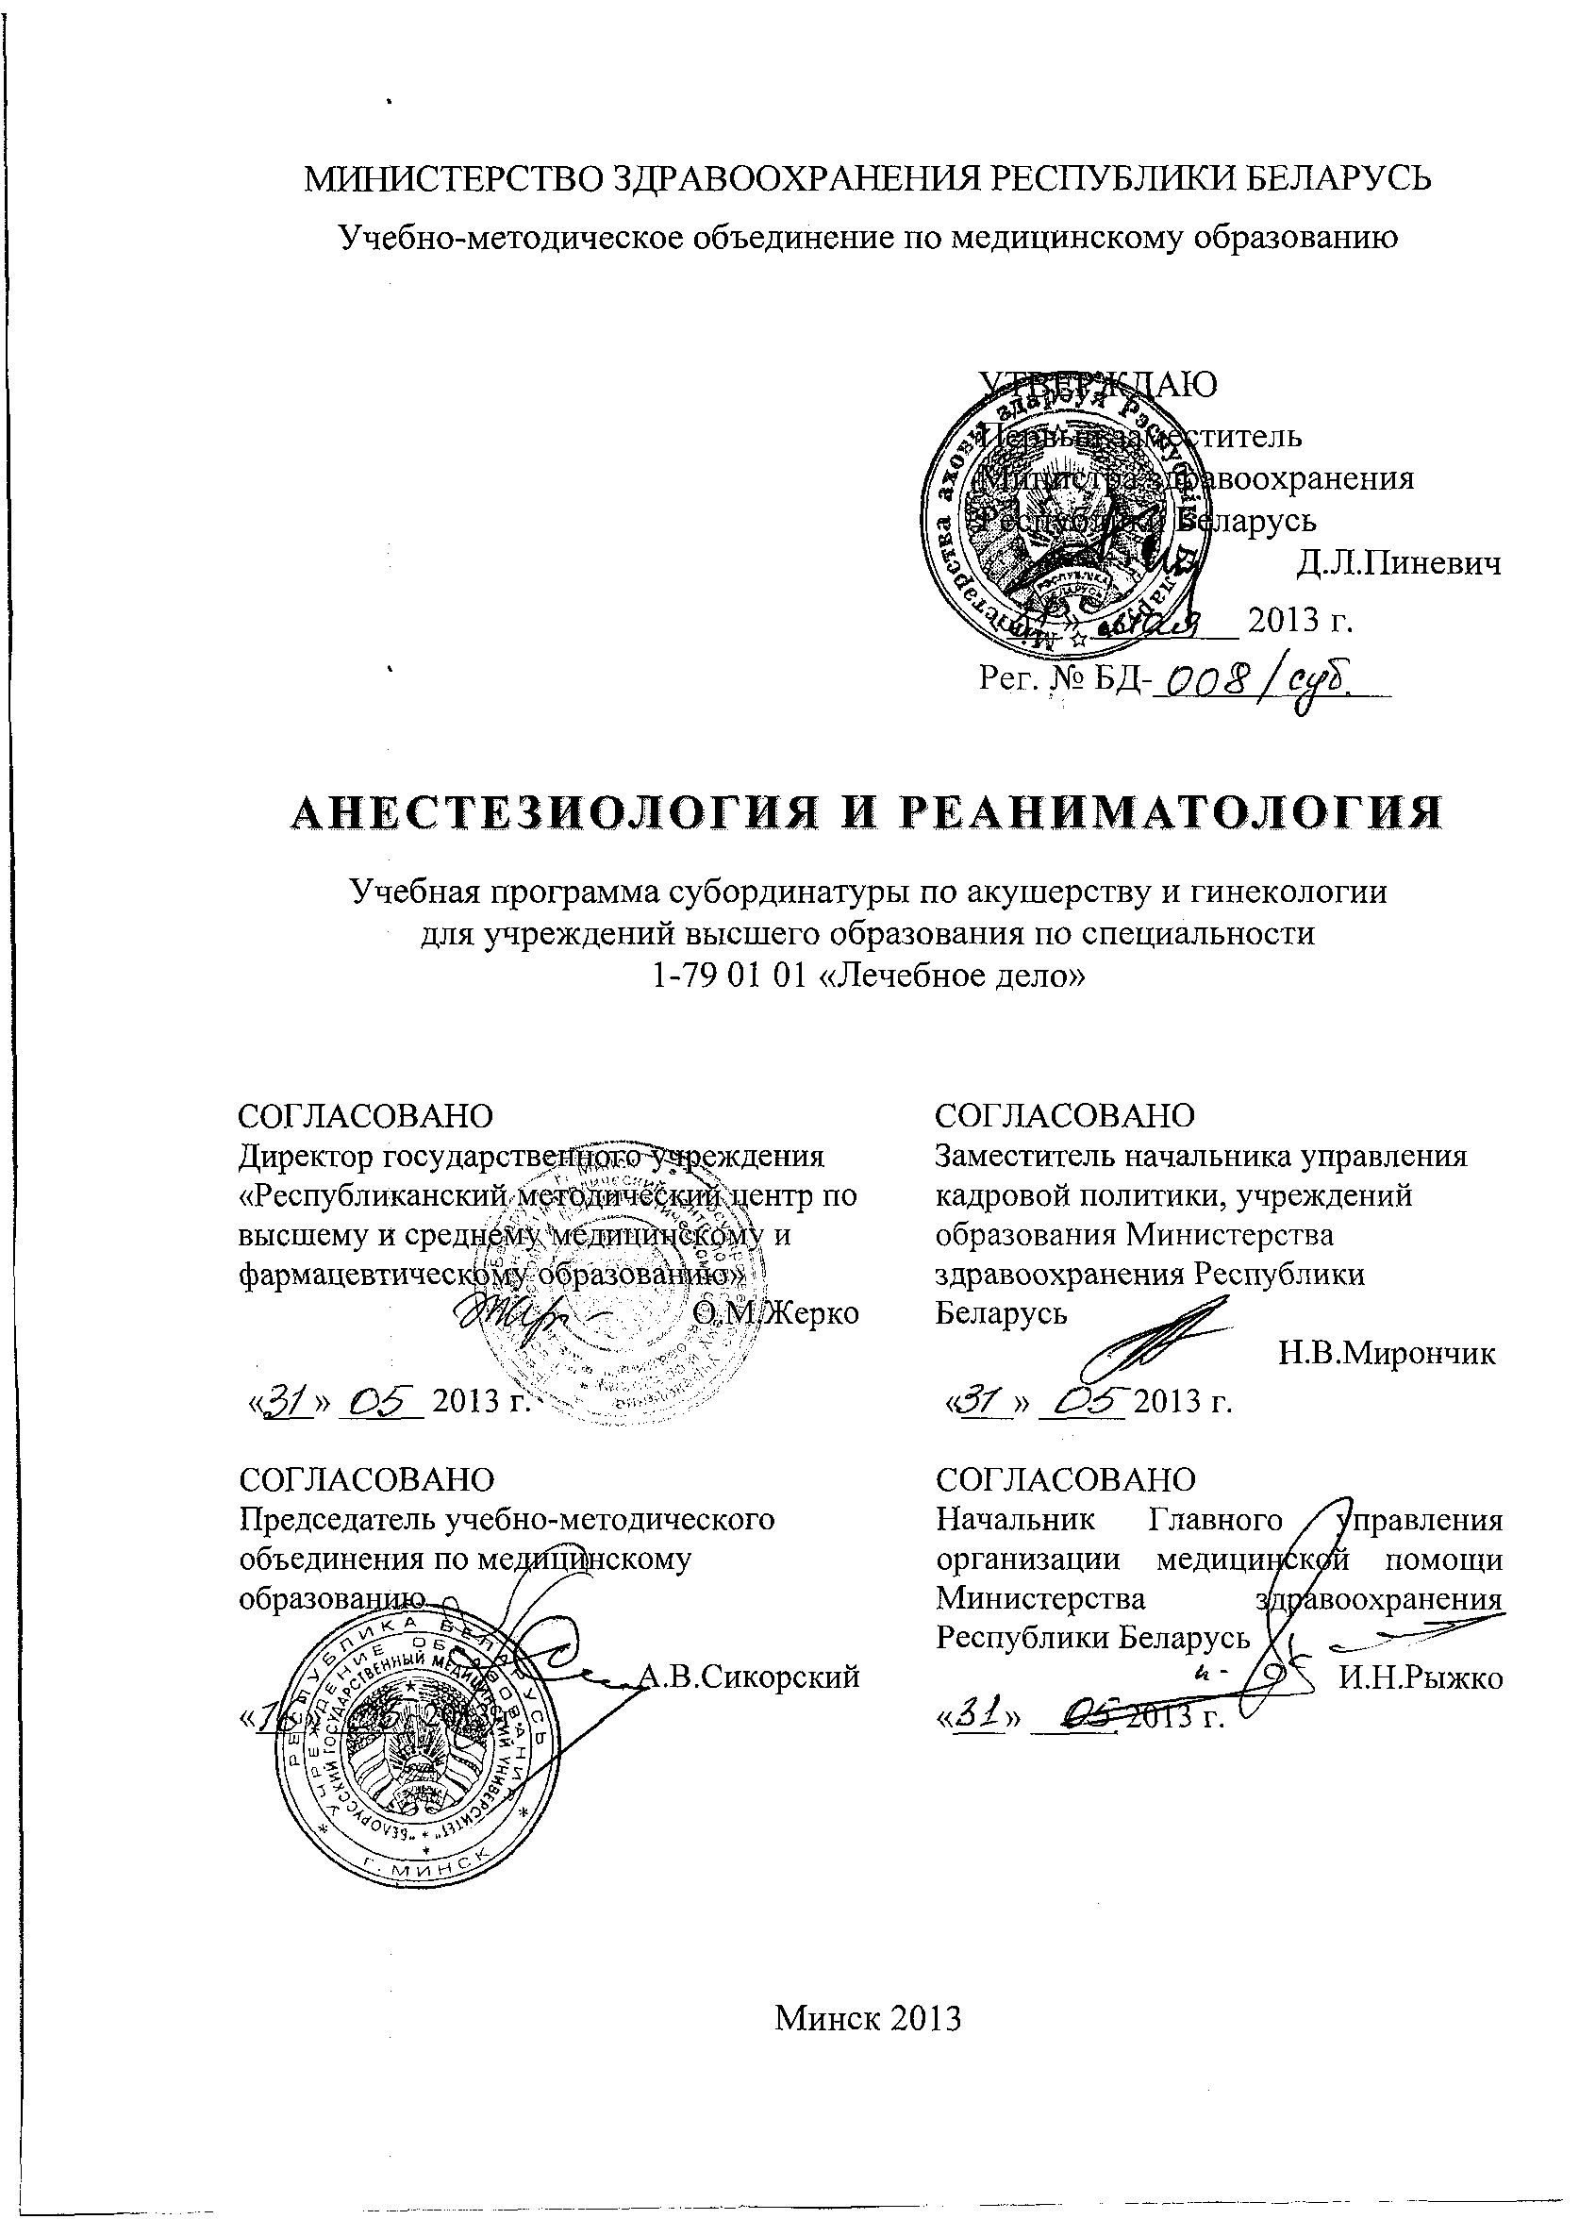

СоставителИ:
В.В. Спас, заведующий кафедрой анестезиологии и реаниматологии учреждения образования «Гродненский государственный медицинский университет», доктор медицинских наук, профессор;
П.П. Протасевич, ассистент кафедры анестезиологии и реаниматологии учреждения образования «Гродненский государственный медицинский университет»;
П.Н. Янчевский, заведующий отделением анестезиологии и реанимации №2 учреждения здравоохранения «Гродненская областная клиническая больница», кандидат медицинских наук
Рецензенты:
Кафедра анестезиологии и реаниматологии учреждения образования «Белорусский государственный медицинский университет»;
А.М. Дзядзько, заведующий отделом анестезиологии, реанимации и интенсивной терапии учреждения здравоохранения «9-я городская клиническая больница г. Минска», главный внештатный анестезиолог-реаниматолог Министерства здравоохранения Республики Беларусь, кандидат медицинских наук

Рекомендована к утверждению в качестве учебной:
Кафедрой анестезиологии и реаниматологии учреждения образования «Гродненский государственный медицинский университет»
(протокол № 7 от 21.02.2013);
Центральным научно-методическим советом учреждения образования «Гродненский государственный медицинский университет»
(протокол № 5 от 28.02.2013);
Научно-методическим советом по специальности 1-79 01 01 «Лечебное дело» учебно-методического объединения по медицинскому образованию
(протокол № 1 от 25.03.2013 г.)

Пояснительная записка
Анестезиология и реаниматология – учебная дисциплина, содержащая систематизированные научные знания и методики защиты организма от хирургической агрессии с применением анестезии, управлением или временным замещением жизненно важных функций организма пациента во время хирургических вмешательств, в ближайшем послеоперационном периоде и методы терапии витальных расстройств организма при терминальных и критических состояниях.
Актуальность учебной программы дисциплины состоит в необходимости подготовки высококвалифицированных молодых специалистов, обладающих высокой профессиональной компетенцией в сфере анестезиологии и реаниматологии.
Учебная программа дисциплины «Анестезиология и реаниматология» включает новейшие научные данные по диагностике критических состояний, фармакологии лекарственных средств для анестезии и интенсивной терапии (ИТ) и новых методик анестезии, слежения, респираторной поддержки.
Цель преподавания и изучения дисциплины «Анестезиология и реаниматология» состоит в формировании у студентов и приобретении ими научных знаний об оптимизации анестезиологического обеспечения в широкой медицинской практике, о причинах и закономерностях возникновения и развития терминальных и критических состояний, об основах реанимации и ИТ.
Задачи изучения дисциплины состоят в приобретении студентами академической компетенции, основу которой составляет способность к самостоятельному поиску учебно-информационных ресурсов, овладению методами приобретения и осмысления знания:
- основных понятий организации анестезиолого-реанимационной помощи в Республике Беларусь;
- причин и механизмов, типичных для общей и местной анестезии, терминальных и критических состояний;
– важнейших проявлений типичных нарушений витальных функций.
Задачи преподавания дисциплины состоят в формировании социально-личностной и профессиональной компетенций, способствующих формированию клинического мышления при соблюдении норм медицинской этики и деонтологии.
Специфика подготовки студентов по специальности 1-79 01 01 «Лечебное дело» определяется необходимостью целенаправленного изучения вопросов типовых патологических процессов при нарушениях витальных функций, патофизиологическому обоснованию принципов ИТ наиболее распространенных заболеваний.
Преподавание и успешное изучение дисциплины «Анестезиология и реаниматология» осуществляется на базе приобретенных студентом знаний и умений по разделам следующих дисциплин:
Общая химия. Электролитный состав крови, буферные системы крови. Кислотно-основное состояние.
Биологическая химия. Основные метаболические цепи реакций в организме в условиях нормального и пониженного содержания кислорода в тканях. Энергетический и пластический обмены. Свертывающая, противосвертывающая системы крови. Механизмы гемостаза.
Нормальная физиология. Закономерности функционирования клеток, тканей, органов и систем организма и механизмы их регуляции. Показатели функций здорового организма, используемые в практической медицине, их параметры в норме.
Патологическая анатомия. Причины, механизмы и важнейшие проявления типичных общепатологических процессов. Морфология и механизмы процессов приспособления и компенсации организма в ответ на воздействие патогенных факторов и изменяющихся условий внешней среды.
Патологическая физиология. Нарушения гемодинамики и газообмена при шоке.
Акушерство и гинекология. Физиологические особенности протекания нормальной и осложненной беременностей. Неотложные состояния у беременных, рожениц и родильниц.
Внутренние болезни. Неотложные состояния в кардиологии и пульмонологии.
Хирургические болезни. Неотложные состояния при хирургических заболеваниях, технические особенности различных хирургических вмешательств, их влияние на гемодинамику и дыхание пациента в периоперационном периоде.
Структура учебной программы дисциплины «Анестезиология и реаниматология»:
- Анестезиология.
- Реаниматология.
Требования к подготовке студента по окончании изучения дисциплины
Студент должен знать:
- особенности анестезии в акушерстве и гинекологии;
- принципы периоперационного ведения пациентов и профилактики осложнений;
- принципы диагностики и коррекции критических состояний в акушерстве и гинекологии;
- основы ухода за новорожденным и принципы проведения реанимационных мероприятий.
Студент должен уметь:
- определять показания для реанимации и критерии ее прекращения;
- проводить реанимацию при клинической смерти с применением закрытого массажа сердца, искусственной вентиляции легких (ИВЛ) простейшими методами («рот-в-рот», «рот-в-нос»), вручную через маску, с помощью портативного респиратора, внутрисосудистого введения лекарственных средств, дефибрилляции;
- купировать болевой и судорожный синдромы.
Студент должен владеть:
- знаниями в области анестезии и интенсивной терапии у пациентов акушерско-гинекологического профиля;
- приемами сердечно-легочной и мозговой реанимации при терминальных состояниях; методами измерения центрального венозного давления;
- приемами выполнения инвазивных манипуляций: канюляция магистральных сосудов, спинномозговая пункция.
Характеристика используемых методов обучения. При организации обучения используется традиционный метод преподавания дисциплины: практические занятия, а также элементы управляемой самостоятельной работы. Обучение организуется с использованием традиционных и современных учебно-информационных ресурсов (электронных учебников, системы компьютерного тестового контроля), интерактивных ресурсов в локальной компьютерной сети учреждения высшего образования и Internet.
На практических занятиях студенты участвуют в осмотрах пациентов, изучают медицинские карты стационарных больных, проводят анализ данных гемодинамического и дыхательного мониторинга. Студентов знакомят с особенностями работы с пациентами, находящимися в критических состояниях, безопасными условиями труда в отделениях интенсивной терапии и реанимации (ОИТР), насыщенных сложной электронной техникой, международными требованиями и этическими нормами при проведении реанимационных мероприятий.
Самостоятельная внеаудиторная работа студентов заключается в изучении основной и дополнительной литературы, монографий и периодической литературы, подготовке сообщений и кратких докладов по наиболее актуальным проблемам анестезиологии и реаниматологии.
Для изучения дисциплины предусмотрено 54 академических часа, из них 35 аудиторных часов и 19 часов самостоятельной работы студентов.
Контроль подготовки студентов, качества обучения осуществляется путём устных и письменных опросов в процессе практических и итоговых занятий. Текущая аттестация проводится в соответствии с учебным планом в форме зачета.

примерный тематический план учебных занятий

Наименование раздела (темы) | Количество часов аудиторных занятий
Наименование раздела (темы) | практических
1. АНЕСТЕЗИОЛОГИЯ | 7
- Особенности анестезиологического пособия в акушерско-гинекологической практике | 7
- РЕАНИМАТОЛОГИЯ | 28
- Интенсивная терапия критических состояний в акушерской практике | 7
- Интенсивная терапия состояний, сопровождающихся острой кровопотерей и нарушением гемостаза | 7
- Сепсис | 7
- Основы оказания помощи новорожденным | 7
Всего часов | 35

Содержание учебного материала

1. АНЕСТЕЗИОЛОГИЯ
  - Особенности анестезиологического пособия в акушерско-гинекологической практике
Обезболивание в акушерстве. Требования, предъявляемые к видам, методам и средствам анестезии в акушерстве. Обезболивание родов, вне и внутриматочных акушерских манипуляций. Комбинированный эндотрахеальный наркоз при кесаревом сечении. Особенности предоперационной подготовки и послеоперационного периода. Регионарное обезболивание операции кесарева сечения.
Особенности анестезиологического пособия у беременных женщин с экстрагенитальной патологией на различных сроках беременности.
2. РЕАНИМАТОЛОГИЯ
2.1. Интенсивная терапия критических состояний в акушерской практике
Патофизиология и интенсивная терапия критических состояний в акушерской практике: нефропатии беременных, эмболии околоплодными водами.
2.2. Интенсивная терапия состояний, сопровождающихся острой кровопотерей и нарушением гемостаза
Острая массивная кровопотеря в акушерстве и гинекологии. Патофизиология. Тактика предоперационной подготовки и послеоперационной интенсивной терапии при массивной кровопотере.
ДВС-синдром в акушерстве и гинекологии. Этиология. Классификация. Клиническая и лабораторная диагностика ДВС-синдрома. Интенсивная терапия.
2.3. Сепсис
Сепсис. Классификация (синдром системного воспалительного ответа, сепсис, тяжелый сепсис, септический шок). Клинические критерии диагноза. Тактика интенсивной терапии. Применение методов иммунокоррекции и экстракорпоральной детоксикации при тяжелом сепсисе.
2.4. Основы оказания помощи новорожденным
Реанимация детей, родившихся в состоянии депрессии. Оценка состояния новорожденного по шкале Апгар. Причины развития асфиксии и кардиодепрессии. Патогенетические механизмы. Реанимация и интенсивная терапия новорожденных.
Информационно-методическая часть

Перечень средств диагностики
Оценка учебных достижений студента осуществляется с использованием фонда оценочных средств и технологий учреждения высшего образования. Фонд оценочных средств учебных достижений студента включает:
- типовые задания в различных формах (устные, письменные, тестовые, ситуационные и т.п.);
- учебные истории болезни и результаты дополнительных методов исследования (лабораторных, функциональных, лучевых и т.п.);
Фонд технологий контроля обучения включает:
- устный опрос;
- итоговое занятие (коллоквиум);
- защиту реферата по теме учебной программы дисциплины;
- текущую аттестацию по окончании изучения дисциплины с применением устной, письменной, тестовой и иных методик контроля обучения.

Литература
Основная:
- Анестезиология и реаниматология: учебник / под ред. О.А.Долиной. – 3-е изд., перераб. и доп. - М.: ГЭОТАР- Медиа, 2006. – 576 с.
- Спас, В.В. Курс лекций/ В.В. Спас, Р.Э. Якубцевич: Гродно., 2009. – 200 с.
Дополнительная:
3. Медицина критических состояний / под ред. Дж.Дж. Марини; пер. с англ. В.Л. Кассиля. М: Медицина, 2002. – 992 с.
4. Морган, Дж. Э. Клиническая анестезиология: в 3 т. / Дж. Э. Морган, С. Мэгид, В.Михаил; пер. с англ. - 2-е изд., испр.. M.; СПб.: БИНОМ-Невский Диалект, 2001. – 396 с.
5. Инструкция о порядке организации деятельности анестезиолого-реанимационной службы. Приложение к приказу МЗ РБ от 02.05.2012 г., № 483 // Нац. реестр правовых актов Респ. Беларусь. – 2012. – № 18/515.
6. Сатишур, О. Е. Механическая вентиляция легких / О.Е. Сатишур. М.: Мед. лит., 2007. – 352 с.

Перечень наглядных пособий и инструментария
- Манекен.
- Ларингоскоп.
- Интубационные трубки и ларингеальные маски.
- Наборы для пункции и катетеризации магистральных сосудов, эпидурального и субарахноидального пространств.
Оглавление
Пояснительная записка 3
ПРИМЕРНЫЙ Тематический план учебных занятий 6
Содержание учебного материала 7
1. АНЕСТЕЗИОЛОГИЯ 7
2. РЕАНИМАТОЛОГИЯ 7
Информационно-методическая часть 8
Перечень средств диагностики 8
Литература 8
Перечень наглядных пособий и инструментария 8
Учебно-методическая карта дисциплины 10

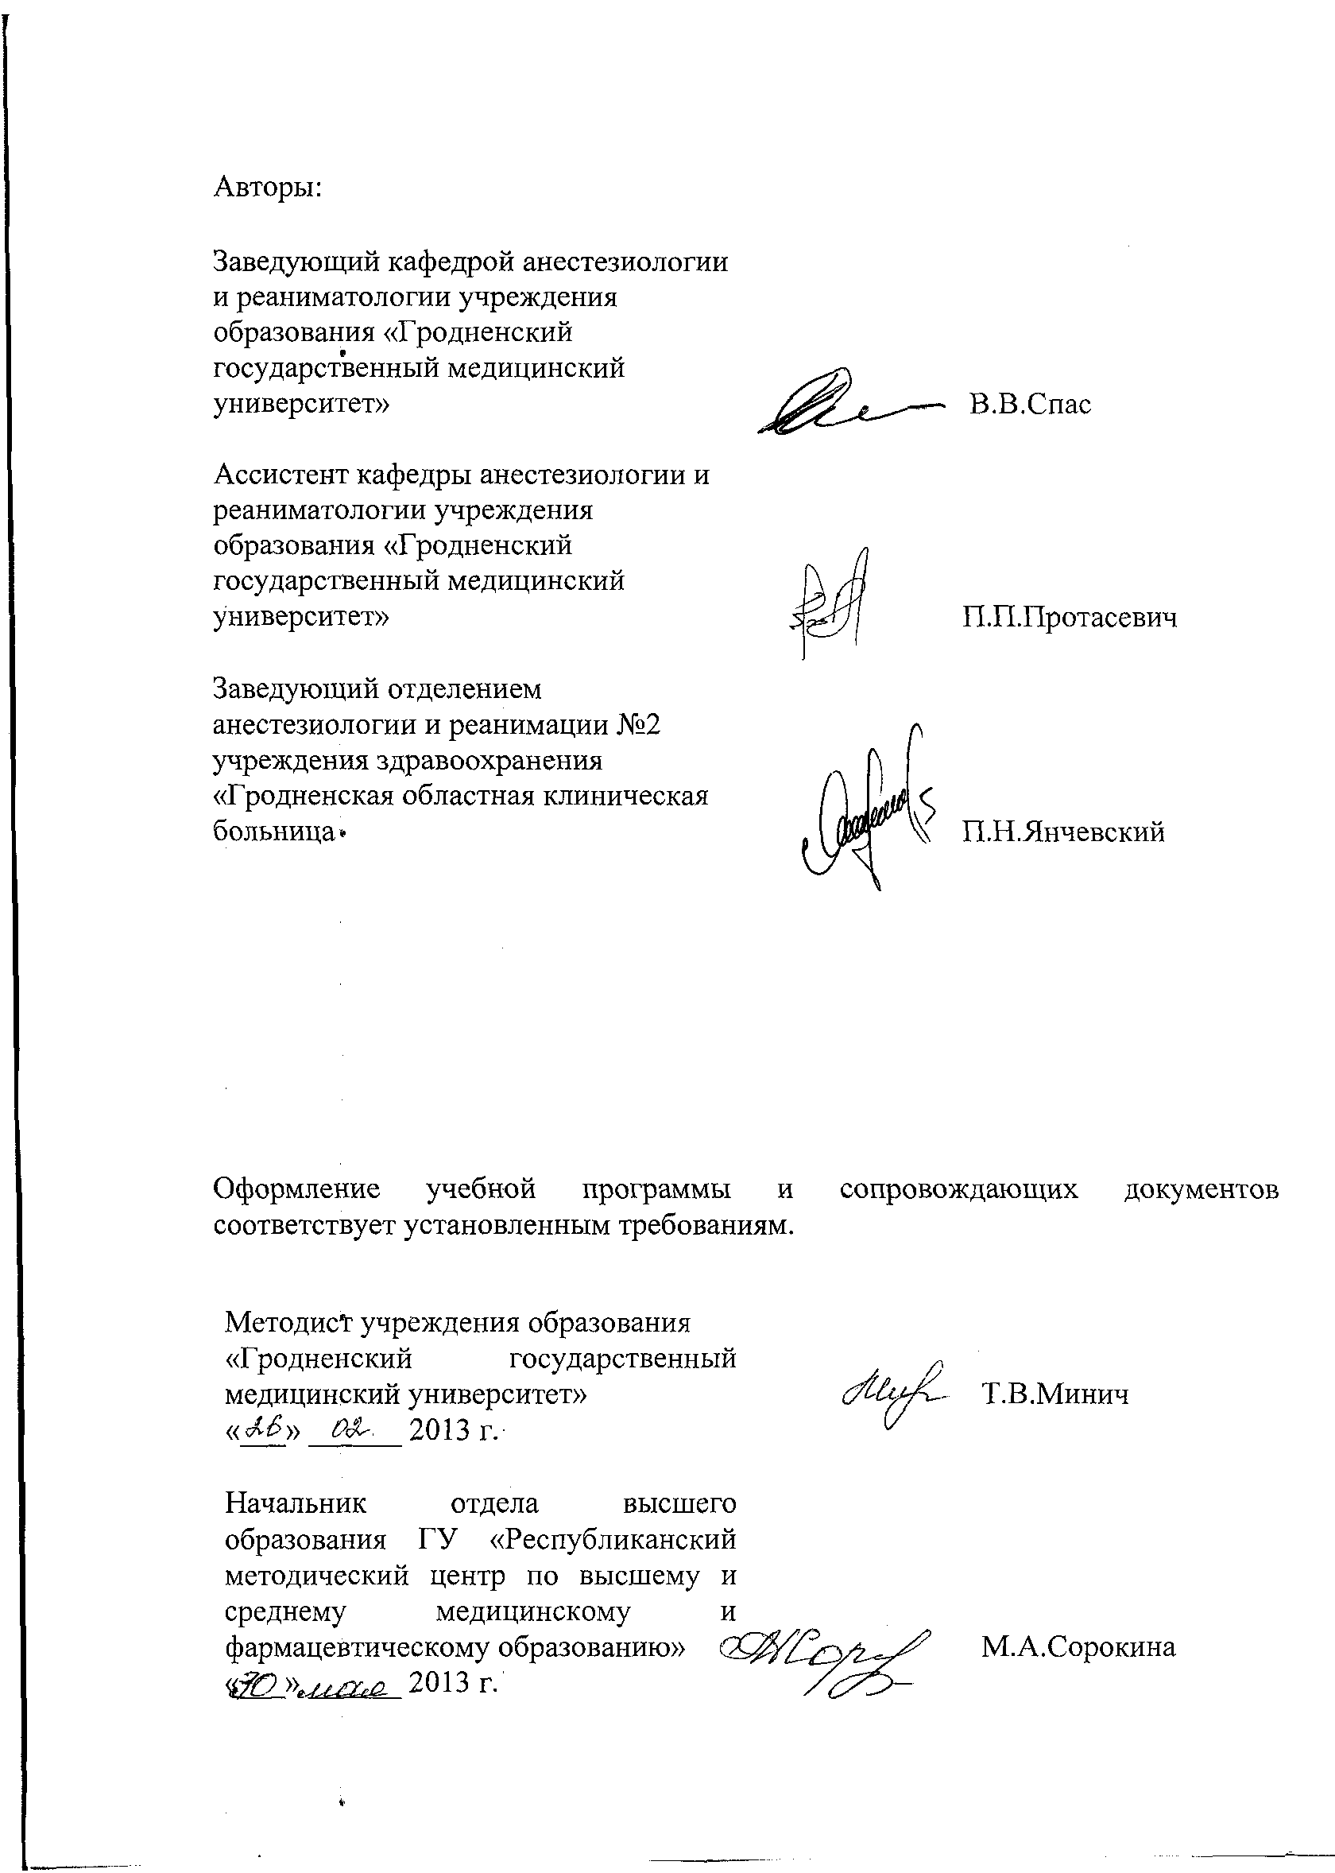

Сведения об авторах (разработчиках) учебной программы
Фамилия, имя, отчество | Спас Владимир Владимирович
Должность, ученая степень, ученое звание | заведующий кафедрой анестезиологии и реаниматологии, д.м.н., профессор
 служебный | (0152) 43 40 85
E-mail: | spas@grsmu.by

Фамилия, имя, отчество | Протасевич Павел Павлович
Должность, ученая степень, ученое звание | ассистент кафедры анестезиологии и реаниматологии
 служебный | (0152) 43 40 85
E-mail: | spas@grsmu.by

Фамилия, имя, отчество | Янчевский Петр Николаевич
Должность, ученая степень, ученое звание | Заведующий отделением анестезиологии и реанимации №2 учреждения здравоохранения «Гродненская областная клиническая больница», кандидат медицинских наук.
 служебный | (0152) 43 61 41
E-mail: | peter_yan@mail.ru

Учебно-методическая карта

Номер раздела, темы, занятия | Название раздела, темы, перечень изучаемых вопросов | Количество часов аудиторных занятий |  | Материальное обеспечение занятия (наглядные, методические пособия и др.) | Литература | Формы контроля знаний
Номер раздела, темы, занятия | Название раздела, темы, перечень изучаемых вопросов | лекций | практических |  | Литература | Формы контроля знаний
1 | 2 | 3 | 4 | 5 | 6 | 7
1. | АНЕСТЕЗИОЛОГИЯ | - | 7
1.1. | Особенности анестезиологического пособия в акушерско-гинекологической практике | - | 7 | 1,2,3,4,5 | О:1,2  Д:3,4,5 | Устный опрос,  отработка практических навыков
2. | РЕАНИМАТОЛОГИЯ | - | 28
2.1. | Интенсивная терапия критических состояний в акушерской практике | - | 7 | 1,2,3,4,5 | О:1,2  Д:3,4,5 | Устный опрос,  защита рефератов,  отработка практических навыков
2.2. | Интенсивная терапия состояний, сопровождающихся острой кровопотерей и нарушением гемостаза | - | 7 | 1,2,3,4,5 | О:1,2  Д:3,4,5,6 | Устный опрос,  защита рефератов,  отработка практических навыков
2.3. | Сепсис | - | 7 | 1,2,3,4,5 | О:1,2  Д:3,6 | Устный опрос,  защита рефератов,  отработка практических навыков
2.4. | Основы оказания помощи новорожденным | - | 7 | 1,2,3,4,5 | О:1,2  Д:3,4 | Устный опрос,  защита рефератов,  отработка практических навыков
 | Всего часов | - | 35

Заведующий кафедрой анестезиологии и реаниматологии учреждения образования «Гродненский государственный медицинский университет», д.м.н., профессор
В.В.Спас
«____» ______ 2013 г.

